

Ecommerce de Venta de Indumentaria

Documentación funcional

**PROYECTO FINAL**

**IGNACIO COLETTA**

Introducción

Una persona que posee una tienda de venta de ropa nos contactó para que le desarrollemos una página web con la cual pueda vender sus productos en línea, las 24hs del día.

De momento, el cliente cuenta con una sola tienda física y el requerimiento es por esta sola tienda.

Objetivo

Poder contar con una base de datos para facilitar estadísticas que simplifiquen la toma de decisiones con la compra de mercadería en base a las ventas de un período determinado.

Situación problemática

El cliente no posee una página web para realizar ventas, estas las realiza directamente en el local y a través de Instagram, pero sin un ecommerce, debe actualizar el stock de los productos en forma manual, luego de realizar una venta online.

Tampoco posee el seguimiento de envíos de los productos vendidos, quiere llevar un registro en base de datos del envío a través de correo tradicional.

DIAGRAMA DE ENTIDAD-RELACIÓN

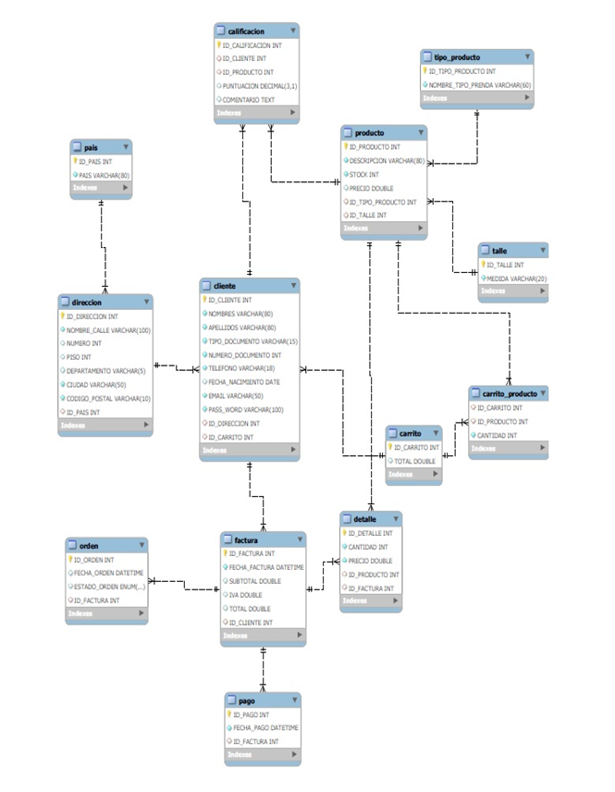

TABLAS DE LA BASE DE DATOS

PAIS

Esta tabla contiene todos los países del mundo, lo que termina facilitando el envío de productos a distintos países, para poder hacer un seguimiento detallado del estado de una orden.

* id_pais: identificador único de un país
* país: nombre del país

DIRECCIÓN

Esta tabla posee la dirección del cliente, que sirve para saber donde se le enviarán los productos comprados en el e-commerce.

* id_direccion: identificador único de una dirección
* nombre_calle: nombre de la calle del cliente
* numero: número correspondiente a la calle
* piso: piso correspondiente a la dirección
* departamento: departamento del cliente
* ciudad: ciudad donde se encuentra el cliente
* codigo_postal: código postal de la ciudad del cliente
* id_pais: referencía a la tabla país

CARRITO

Esta tabla se utiliza para agregar los productos que desea comprar el cliente, como carrito de compras de un e-commerce tradicional

* id_carrito: identificador único de un carrito
* total: suma del total del precio de los productos del carrito

CARRITO_PRODUCTO

Esta tabla posee cada carrito con cada producto agregado y su cantidad.

* id_carrito: identificador del carrito
* id_producto: identificador del producto
* cantidad: cantidad del producto que hay en el carrito

CLIENTE

En esta tabla se almacenan todos los datos de los clientes que desean realizar compras en el e-commerce

* id_cliente: identificador único del cliente
* nombres: nombres del cliente
* apellidos: apellidos del cliente
* tipo_documento: tipos de documento del cliente
* numero_documento: número de documento del cliente
* telefono: teléfono del cliente
* fecha_nacimiento: fecha de nacimiento del cliente
* email: email del cliente, en el cual se realizará todo el mailing correspondiente a cada compra que realice en el e-commerce
* pass_word: clave del cliente para acceder al e-commerce
* id_direccion: identificador de la dirección del cliente
* id_carrito: id del carrito asociado al cliente

TIPO_PRODUCTO

Esta tabla contiene todos los tipos de prendas que se venderán en este e-commerce

* id_tipo_producto: identificador único del tipo de producto
* nombre_tipo_producto: nombre del tipo de producto

TALLE

En la tabla talle se almacenan todos los talles disponibles para las prendas que se venden

* id_talle: identificador único del talle
* medida: nombre descriptivo de la medida de la prenda

PRODUCTO

En esta tabla se guardan todos productos existentes que comercializará el e-commerce

* id_producto: identificador único del producto
* descripcion: descripción del producto
* stock: cantidad disponible del producto
* precio: precio del producto a comercializarse
* id_tipo_producto: identificador del tipo de producto
* id_talle: identificador del talle del producto

FACTURA

En la tabla se almacenan todas las facturas emitidas en este e-commerce

* id_factura: identificador único de la factura
* fecha_factura: fecha de emisión de la factura
* subtotal: subtotal de la factura sin impuestos
* iva: porcentaje el impuesto al valor agregado
* id_cliente: identificador del cliente al que se le emitió la factura

ORDEN

En esta tabla se guardan todas las órdenes realizadas a través del e-commerce para poder realizar un seguimiento.

* id_orden: identificador único de la orden
* fecha_orden: fecha en la que se realizó el pedido
* estado_orden: estado de la orden
* id_factura: identificador a la factura correspondiente a esa orden

PAGO

En la tabla pago se almacenan todos los pagos realizados por los clientes

* id_pago: identiricador único de un pago
* fecha_pago: fecha y hora en la que se realizó un pago
* id_factura: identificador de la factura a la que se le realizó el pago

CALIFICACION

En esta tabla se guardan todas las reviews de los productos por las personas que realizaron compras en el e-commerce

* id_calificacion: identificador único de la calificación
* id_cliente: identificador del cliente que realizó la reseña
* id_producto: identificador del producto calificado
* puntuación: calificación del producto en una escala de 1 a 10
* comentario: descripción libre de la calificación por parte del usuario

DETALLE

En la tabla detalle se almacena el detalle de una factura, los productos que se vendieron, a que precio y la factura a la que se corresponde

* id_detalle: identificador único del detalle
* cantidad: cantidad del producto comprado
* precio: precio del producto al momento de la compra
* id_producto: identificador del producto comprado
* id_factura: identificador de la factura a la que pertenece el producto

VISTAS DE LA BASE DE DATOS

VW_ORDENES:

Descripción: ESTA VISTA TRAE TODAS LAS ÓRDENES Y SUS ESTADOS, CON LOS DATOS DE LOS CLIENTES

Objetivo: Obtener todos los datos de las órdenes en una sola consulta

Tablas/Datos: CLIENTE, DIRECCION, PAIS, FACTURA, ORDEN

VW_PRODUCTOS_MEJORES_PUNTUADOS:

Descripción: PRODUCTOS MEJORES PUNTUADOS ORDENADOS DE MEJOR A PEOR

Objetivo: Obtener los productos de mejores a peores calificados

Tablas/Datos: TIPO_PRODUCTO, PRODUCTO, CALIFICACION

VW_PRODUCTOS_MAS_VENDIDOS:

Descripción: ESTA VISTA MUESTRA LOS PRODUCTOS MEJORES VENDIDOS DE NUESTRO ECOMMERCE

Objetivo: Obtener los productos mejores vendidos, para ser repuestos de inmediato

Tablas/Datos: DETALLE, PRODUCTO, TIPO_PRODUCTO,

VW_PRODUCTOS_MENOS_VENDIDOS:

Descripción: ESTA VISTA MUESTRA LOS PRODUCTOS QUE MENOS VENDEMOS

Objetivo: Obtener los productos mejores vendidos, para evitar su compra, contrario a la vista anterior

Tablas/Datos: PRODUCTO, DETALLE

VW_CLIENTES_POR_PAISES:

Descripción: ESTA VISTA MUESTRA LOS CLIENTES QUE HAY EN CADA PAIS

Objetivo: Su objetivo puede ser para identificar dónde se encuentran los clientes y asi realizar algún tipo de estrategia de marketing

Tablas/Datos: CLIENTE, DIRECCION, PAIS,

FUNCIONES

F_ES_BISIESTO:

Descripción: FUNCIÓN QUE DETERMINA SI UN AÑO ES BISIESTO

Objetivo: Su utilidad está dada en la próxima función que calcula las ventas de un mes y un año en particular, para esto debe saber si ese año es bisiesto o no

Tablas/Datos: -

F_VENTAS_DEL_MES:

Descripción: ESTA FUNCIÓN DEVUELVE TODAS LAS VENTAS QUE HAY EN UN MES

Objetivo: Su objetivo es simplemente estadístico para el dueño del ecommerce

Tablas/Datos: FACTURA

STORED PROCEDURES

SP_DETALLE_VENTAS:

Descripción: ESTE STORE PROCEDURE DEVUELVE UN DETALLE DE VENTAS, A CANTIDAD DE VENTAS Y EL PROMEDIO DE CADA UNA

Objetivo: El objetivo es brindar más estadísticas al usuario del sistema

Tablas/Datos: FACTURA

SP_PROMEDIO_DE_CALIFICACION_DE_PRODUCTO:

Descripción: ESTE STORE PROCEDURE RECIBE UN ID DE UN PRODUCTO Y DEVUELVE SU PROMEDIO DE CALIFICACIONES, JUNTO CON SU NOMBRE

Objetivo: El principal objetivo es saber cual es el promedio de un producto, asi poder traer productos de calidad para vender en el ecommerce

Tablas/Datos: PRODUCTO - CALIFICACION

TRIGGERS

TR_ACTUALIZAR_STOCK:

Descripción: ESTE TRIGGER ACTUALIZA EL STOCK AL MOMENTO DE REALIZARSE UNA VENTA

Objetivo: Que la base de datos no quede inconsistente al momento de realizarse una venta

Tablas/Datos: PRODUCTO

TR_VERIFICAR_STOCK_PRE_INSERCION:

Descripción: ESTE TRIGGER VERIFICA EL STOCK AL MOMENTO DE REALIZARSE UNA VENTA, SI NO HAY STOCK NO PERMITE LA VENTA

Objetivo: Que la base de datos no quede inconsistente al momento de realizarse una venta, no permitiendo realizar una venta de un producto que no tiene stock

Tablas/Datos: PRODUCTO

USUARIOS

Se crearon dos Usuarios a modo de ejemplo:

**solo_lectura@localhost:** Este usuario sólo tendrá permisos de lectura de la base de datos

**super_usuario@localhost:** Este usuario podrá actualizar, insertar y leer los datos de la base de datos

TCL

Detalles del archivo `09-tcl.sql`

El archivo `09-tcl.sql` se encarga de definir las transacciones para la base de datos.

1. Configuración inicial:

- Deshabilita el autocommit para que las transacciones no se confirmen automáticamente.

SET AUTOCOMMIT = 0;

2. Primera Transacción:

- Elimina los registros de la tabla `CALIFICACION` donde `ID_CALIFICACION` es mayor o igual a 13.

- Permite deshacer la operación con `ROLLBACK` o confirmar la operación con `COMMIT`.

3. Segunda Transacción:

- Inserta nuevas calificaciones en la tabla `CALIFICACION`.

- Confirma la operación con `COMMIT`.

4. Tercera Transacción:

- Inserta nuevas medidas en la tabla `TALLE`.

- Crea puntos de guardado (`SAVEPOINT`) después de insertar las primeras cuatro y ocho medidas.

- Deshace la transacción hasta el primer punto de guardado (`SP1`).

Estas transacciones permiten manejar los cambios en la base de datos de manera controlada, asegurando que se puedan deshacer las operaciones en caso de error y confirmar los cambios una vez verificados.

BACKUP

Se realizó un respaldo de la estructura de la base de datos y sus datos.

HERRAMIENTAS UTILIZADAS

* Google Documents: Utilizado para el armado del informe final
* Microsoft Excel: Utilizado para la normalización de la base de datos
* MySQL Workbench: Utilizado para el desarrollo de la base de datos, creación del modelo de entidad relación (DER) y creación del backup